健康码将形成国家的“健康大脑”，未来，将社保、医疗等信息融会贯通后，会形成全民“医疗健康一卡通”，并与身份证合二为一。

**本期“管理百家”特约观察员：**

赵兴峰（北京信谊明悦数据科技有限公司创始人）

杨帆（易观国际高级分析师）

采写：本刊记者 史亚娟 编辑：李靖

**湖北终于开始“解封”了！**

从今天（3月25日）零时起，湖北省除武汉市以外的地区解除了离鄂通道管控，有序恢复对外交通，离鄂人员凭湖北健康码“绿码”安全有序流动。

同时，外省来鄂来汉人员，凭外省健康码或湖北健康码“绿码”，在湖北全省范围内也可以安全有序流动，不需另行提供健康证明等（确实无法申领健康码的除外）。

在一系列通知里，“健康码”是贯穿其中的关键词。而健康码在疫情中最早的城市级应用，来自于阿里巴巴总部所在地的杭州。



“今天你绿了吗？”2月11日，杭州推出数字化防疫举措——支付宝健康码，短短两周时间，就推广至200余个城市。具体而言，健康码实施绿、黄、红三色动态码管理，领取绿码，凭码通行，领取红码、黄码，按规定隔离并健康打卡，满足条件方可转为绿码。

对此有杭州市民调侃道：“平生第一次被绿得这么开心，尤其健康码与钉钉企业复工申请平台打通后，拿到绿码就可以‘码上’复工啦！”

那么，健康码如何在企业复工的同时，保证有效防疫？如何发挥追根溯源的重要作用？为什么说健康码还将成为国家的“健康大脑”？本期“管理百家”专访了北京信谊明悦数据科技有限公司创始人赵兴峰，和易观高级分析师杨帆。

0**1 数字化防疫：一人一码**

什么是健康码？百度词条的解释是：以真实数据为基础，由市民或返岗人员通过自行网上申报，经后台审核后生成的个人二维码。该码可作为一人在本地出入通行的电子凭证，实现一次申报，全市通用。

健康码真的行之有效吗？以杭州为例，微博上曾对健康码模式创新褒贬不一：有人称赞它是正确处理防控疫情和社会民生之间关系的有效尝试；有人则质疑它收集信息的准确率，以及颜色评判维度的权威性。

“对于任何一个新生事物，外界都会有褒有贬，但不能因为争议就否定它的价值和意义。健康码模式创新对于社会治理，比如灾防、安防、反恐都有借鉴意义。你可以把它看成是一次里程碑事件，尽管它还不那么完美。”赵兴峰如是向《中外管理》评价。

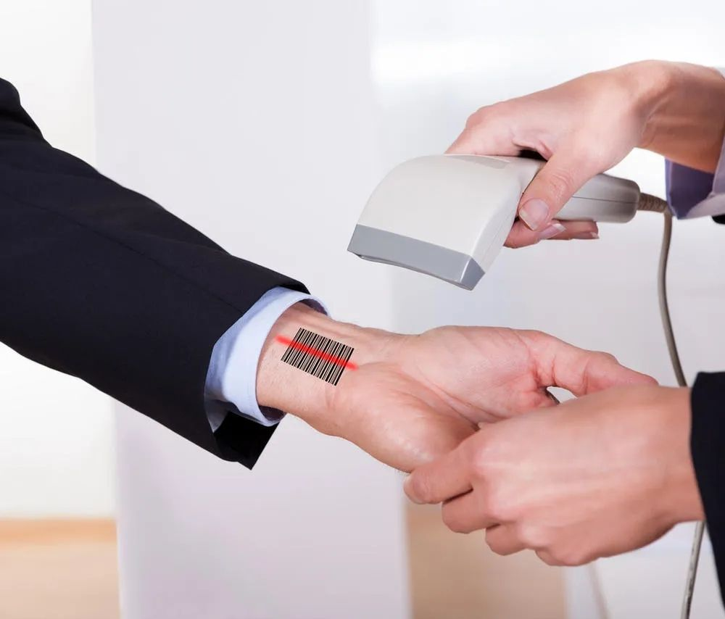

首先，健康码在短时间内实现了信息的及时追溯，将“死”的静态数据转变为“活”的动态数据。在大数据体系下，健康码系统对于流动人口行走路径的统计，能够让城市实施更有效的疫情管理——当疫区人口行走至非疫区时，或疑似感染者随意外出时，后台都能第一时间抓取其踪迹。

其次，健康码后台实现了多点联动。比如：在办公室扫码、在家扫码，一键扫码即可轻松实现多个登陆点的数据打通，这样更利于数据管控。

但是，完全指望健康码来控制疫情，是不现实的。

赵兴峰亦指出：没有任何一种技术能解决所有的问题。健康码也一样，存在着很多阶段性的不足。比如：用户填写的信息是否准确、及时，就是该应用的最大不确定性。“但这些都是技术落地中不可避免会遇到的问题；任何创新出来后，都要经过迭代，缺陷终究会被技术解决。”

易观高级分析师杨帆告诉《中外管理》：像北京这种大城市，各社区都要求返京人员填报个人信息，到了公司、医院、银行，还要再填一遍……有了健康码，就能避免这些重复性工作；对于企业而言，“健康码模式”也优于简单粗暴的封闭式管理，有效提高了复工人员管理效率。

0**2 健康码支撑起的“精准复工管理平台”**

2月17日，在健康码的基础上，浙江省曾联合支付宝、钉钉、阿里云推出“精准复工管理平台”，并通过在杭州等15个城市试点，力争形成一套成熟的疫情期间复工方案。

“‘精准复工管理平台’是与健康码直接相关的，都是借助多种数据的结合。比如：钉钉就有定位功能，能访问手机后端的地图行动轨迹，基于这些数据算法的后台管控，将更有针对性，便于事后采取应对措施。”赵兴峰向《中外管理》分析：数据带来的高效和精准，是任何人工管理无法比拟的。“精准复工管理平台”除了更高效外，信息追踪的准确性也更高，很适合在人员密集度大、疫情防控风险高的厂区内应用。

而健康码推出之后的信息更新，才是更大的考验。



赵兴峰强调：“是否能够实时更新健康码的颜色，就是对大数据连通性和后台大数据算法的考验。即使你现在的健康码颜色是绿色，但后来发现一个确诊病例与你乘坐了同一趟火车，后台就会自动把你的颜色变为黄色……这就是大数据融合的好处。”

针对杭州曾经出现的健康码失实填报现象，赵兴峰表示：“健康码信息的准确性，不能靠个人的素质去保证，而是要靠技术来解决。”

总体看，个人填报只是健康码推行前期的基础，后续通过对确诊病例出行轨迹的追溯，和后台的大数据比对，往往容易得出相对真实的结论。

除了出行轨迹数据，赵兴峰认为真正的“数据智能”，是要借政府力量把几大数据平台打通，包括行政的数据、公安的数据、安防的数据、出行的数据，以及各电商平台的个人消费数据等。把这些数据全部融合到政府大数据平台再进行综合比对，信息识别的准确率会高很多。

**03 国家版健康码诞生“公民健康身份”开始落地**

在推出健康码应用的同时，2月29日，国家政务服务平台推出了“防疫健康信息码”，民众可以一码知晓个人防疫健康风险，扫一扫即可出示“掌上健康报告”。

这意味着，真正的国家版健康码要来了。

“健康码在全国推行，起步其实已经有些晚了，但以此为契机推动‘公民健康身份’，却是一个好的机会点。”赵兴峰表示：我们可以以“疫情跟踪防控”为主题，大力推广健康码的应用，结合政府大数据平台，整合个人健康信息和医院诊疗系统，将社保、医疗等信息融会贯通，形成全民“医疗健康一卡通”，将其与身份证合二为一。

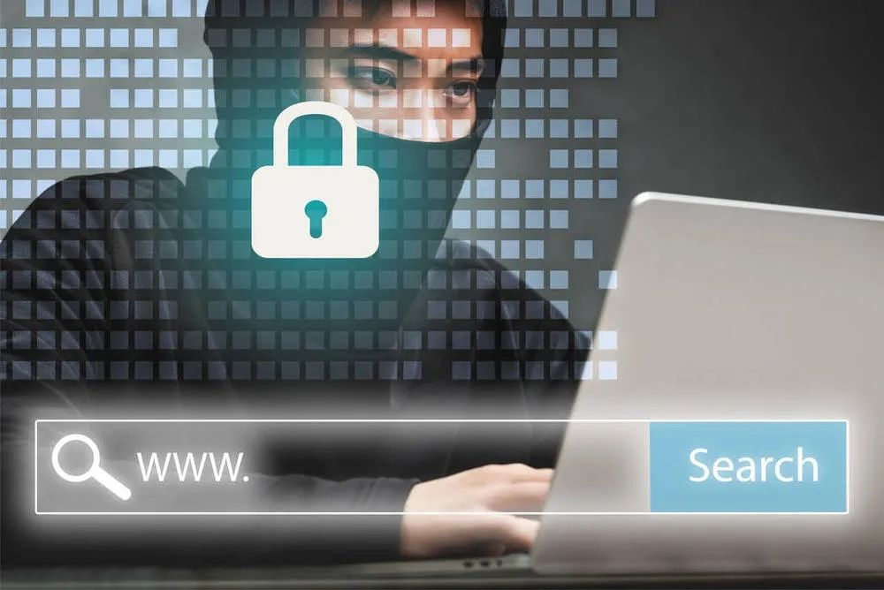

但杨帆认为：疫情结束后，公众对于数据安全的关注会更比以前更加强烈，像乙肝、艾滋病这些个人隐私是不需主动告知外界的。所以，随着健康码应用的深入，更多个人数据纳入大数据后台后，数据应用的权限、存储的方法，以及隐私的保护，都是需要进一步探讨的话题。

“但不论如何，健康码数据除了用于此次对传染病防御、防护外，对个体医学研究价值巨大。但‘公民健康身份’就像个人征信一样，运用的场景也一定会出现很多限制性条件”。杨帆提醒道。

**04 应对输入式疫情须从“一刀切”转向“点穴式精密智控”**

如今，与中国新增确诊病例连番下降形成鲜明对比的，是海外疫情蔓延的愈演愈烈。针对日韩美英等新的疫区国家入境人员增多的趋势，北京、上海、青岛、烟台、延边等多地接连出台了相关措施，防止境外疫情输入风险。

健康码在外防输入方面，是否也一样能发挥作用？

以健康码为底层技术的“点穴式”精密智控，将为国内防控，以及守住国门——灵活、精准地应对国际输入性病例，提供最有实际意义的技术方向。



但要注意的是：“防疫不仅仅是一个健康码就能解决的，还包括用各种技术手段去追溯、去监测、去隔离，这是一项系统工程。”赵兴峰告诉《中外管理》，对入境外国人推广健康码，技术上不难做到，因为微信和支付宝早已在驻华外国人中普及，难的还是如何解决用户隐私问题，各国对于隐私保护的法律不一样，而健康码势必要追溯个人踪迹，纳入个人健康方方面面的数据。另外，外国友人的信息注册地不在国内，一旦跨境，大数据追踪就不容易了。

但无论如何，外国人在中国期间的防疫“精准智控”，还是可以实现的。

**05 绕不开的公民数据隐私问题**

“只是，疫情毕竟是暂时的，短期偶发事件或许不会给技术足够的时间，让它进化得更完善。”赵兴峰坦言：短期内健康码确实起到了防控追溯之能，但只要疫情结束，你就没有理由再让人留下踪迹了，因为这很容易涉及用户隐私问题。

一直从事数据分析工作的杨帆也有类似的体会。

他告诉《中外管理》：如果你想拥有更多的数据去做应用分析，就势必会涉及更多的用户隐私。在疫情的特殊情况下，或许你有充足的理由要求用户如实填写，但过了这个特殊时期，人们就有抵触情绪了。“其实不管在任何时候，通过技术手段去做数据的抓取和采集，都将面临数据安全问题。”杨帆补充道。

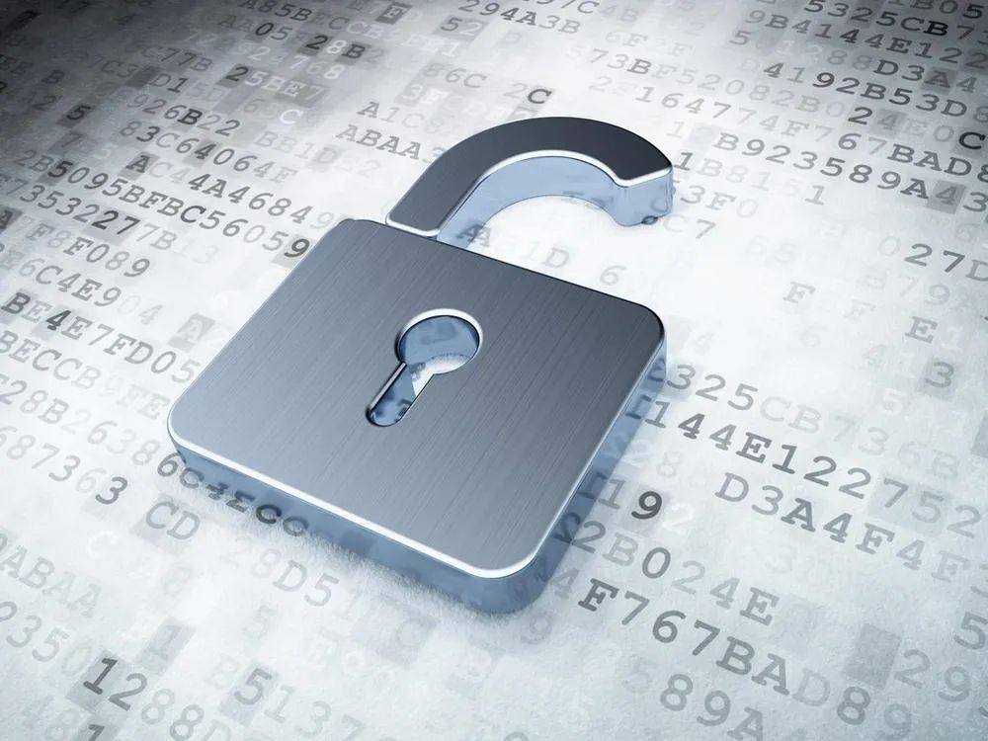

更何况，采集个人生活数据原本是政府公共职能的一部分，而企业则应是逐利的，两者的社会功能不同，先天与社会治理的公共立场并不一致。

“我认为健康码数据的使用和管控，不应该由企业去运营。”赵兴峰提醒，像基于采集数据形成的算法和对个体评价——健康码颜色，就有可能沦为企业资产。另外，个人信息在企业端，本身就风险重重，以往个人酒店信息的泄露，个人网络平台资料的泄露，都发生在企业端。

而赵兴峰的担忧也不无道理。不管是健康码，还是“精准复工管理平台”，背后都有阿里的影子。如果阿里形成数据垄断，就会有不可控的风险——健康码由政府推向全国后，阿里势必要开发一款健康码App，广告就会如接连而至。就像“12306热线”，本来是一项社会基础设施，铁道部市场化后，里面的广告就铺天盖地了，这是对公民权益的一种侵犯。

赵兴峰呼吁：今后健康码的功能延展和推广扩大，各方都应该强化社会责任。即便是技术上占据绝对优势的企业，也少不了在政府管控和法律法规约束下去推动这个事情。